Для заказа доставки данной работы воспользуйтесь поиском на сайте по ссылке: http://www.mydisser.com/search.html
Державна Установа
«Інститут Педіатрії Акушерства і Гінекології
Академії Медичних Наук України»

Васеленко Володимир Анатолійович

УДК: 618.146:618.3:616-073.4-8

Стан шийки матки у вагітних жінок з ризиком
формування істміко-цервікальної недостатності
та невиношування вагітності

14.01.01 – акушерство та гінекологія

Автореферат дисертації на здобуття наукового ступеня
кандидата медичних наук

Київ – 2008
Дисертацією є рукопис.

Робота виконана в Державній установі «Інститут педіатрії, акушерства і гінекології АМН України», м. Київ, міській лікарні №3 ім. Д. Севастопольської, м. Севастополь

Науковий керівник:
доктор медичних наук, професор
Гордієнко Ірина Юріївна,
Державна установа «Інститут педіатрії, акушерства і гінекології АМН України» (м. Київ),
керівник відділення медицини плода

Офіційні опоненти:
доктор медичних наук, професор
Іванюта Сергій Орестович,
Національний медичний університет ім. О. О. Богомольця
МОЗ України(м. Київ),
професор кафедри акушерства та гінекології №3

доктор медичних наук, професор
Жук Світлана Іванівна,
Українська військово-медична академія МО України (м. Київ), професор кафедри військової хірургії.

Захист дисертації відбудеться « 16 » грудня 2008 р. о 15.00 годині на засіданні спеціалізованої вченої ради Д26.553.01 по захисту дисертацій на здобуття наукового ступеня доктора наук за спеціальностями «Педіатрія», «Акушерство та гінекологія» при Державній установі «Інститут педіатрії, акушерства і гінекології АМН України» (04050, м Київ, вул. Мануїльського, 8).

З дисертацією можна ознайомитись у бібліотеці Державної установи «Інститут педіатрії, акушерства і гінекології АМН України»
(04050, м Київ, вул. Мануїльського, 8).

Автореферат розісланий « 03 » листопада 2008 р.

Вчений секретар
спеціалізованої вченої ради Л.В. Квашніна
ЗАГАЛЬНА ХАРАКТЕРИСТИКА РОБОТИ
Актуальність теми. Важливим показником репродуктивного здоров’я населення є невиношування вагітності (НВ), яке не має тенденції до зниження у всьому світі. За даними аналізу останніх трьох років невиношуванням закінчується кожна десята вагітність, як результат високої поширеності абортів [С. О. Іванюта, 2006], інфекцій, що передаються статевим шляхом, ендокринної патології й т. ін. Прямі репродуктивні втрати від НВ в Україні щорічно нараховують 36–40 тисяч ненароджених бажаних дітей [Е. М. Лукьянова, 1999]. Імовірність втрати вагітності після одного викидня становить 13–17 %; після двох викиднів підряд – 36–38 %, а при звичному НВ – до 45 % [С. І. Жук, 2007]. Діти, що народилися в 23–27 тижнів гестації, обумовлюють до 50 % перинатальної смертності [Д. О. Добрянський, 2008]. В Україні, як в інших країнах світу, з 2007 року розпочато реєстрацію передчасних пологів (ПП) вже з терміну 22 тижні.
Серед безлічі причин, що призводять до передчасного переривання вагітності в II-ІІI триместрах, особливу роль відіграє істміко-цервікальна недостатність (ІЦН). Проблема неспроможності шийки матки (ШМ) при вагітності відома з 19-го сторіччя як причина 15–40 % пізніх мимовільних абортів (ПМА) і до 30 % ПП [С. П. Писарєва та співавт., 2002; В. М. Сидельникова, 2005; A. G. Edlow et al., 2007]. Проте, діагноз «істміко-цервікальна недостатність» далеко не завжди підтверджується при подальшому обстеженні після вагітності [Н. В. Аганезова, 1995; G. S. Anthony et al., 2007].
Дані літератури залишаються суперечливими. До цих пір не розроблені стандартні ультразвукові (УЗ) критерії ІЦН на підставі уніфікованої методики оцінки стану ШМ при вагітності. Розрізняється інтерпретація особливостей зміни ШМ і нижнього маткового сегмента (НМС) в динаміці при загрозі переривання вагітності (ЗПВ), мало- і багатоводді, низькому розташуванні плаценти та багатоплідді.
Таким чином, цілий ряд питань не вирішен, а діагноз ІЦН є діагнозом виключення, або виставляється ретроспективно і вимагає ретельного аналізу при подальших вагітностях. В той же час саме своєчасна діагностика і ефективне лікування ІЦН в переважній більшості випадків дозволяє попередити НВ і народити доношену та здорову дитину.
Зв’язок роботи з науковими роботами, планами, темами. Дисертаційна робота є фрагментом комплексних НДР ДУ «Інститут педіатрії, акушерства і гінекології АМН України»: «Розробити і впровадити в Україні програму пренатальної діагностики вроджених та спадкових аномалій для зниження смертності, захворюваності та інвалідності від означеної патології» (№ держ. реєстрації 01.99 U 000319), «Патогенез та терапія передчасного переривання вагітності при пізньому гестозі» (№ держ. реєстрації 01.99 U 000320) та «Розробити комплексні пренатальні критерії оцінки стану здоров’я і життєздатності плода при вродженій та спадковій патології» (№ держ. реєстрації 01.05 U 000319), автор є співвиконавцем зазначених тем.
Мета дослідження. Зниження частоти НВ шляхом розробки ранніх УЗ критеріїв недостатності ШМ з подальшою оцінкою ефективності діагностичних і лікувально-профілактичних заходів.
Задачі дослідження:
- Розробити комплексний метод УЗ оцінки стану ШМ і НМС при вагітності.
- Оцінити чутливість, специфічність і прогностичну цінність запропонованого методу у здорових вагітних і в групах з різним ступенем ризику по формуванню ІЦН і НВ.
- Науково обґрунтувати і виділити типологічні особливості стану ШМ залежно від змін УЗ параметрів.
- Встановити частоту ІЦН в групах ризику по НВ і визначити співвідношення функціональних і органічних змін в структурі ІЦН.
- Визначити показники ефективності швидкої оцінки ШМ («snapshot») для включення запропонованого методу в програму УЗ скринінгу вагітних.
- Розробити УЗ критерії, що підтверджують необхідність накладання шва на ШМ.
- Оцінити ефективність діагностичних та лікувально-профілактичних заходів у вагітних групи ризику по НВ.
Об’єкт дослідження – стан ШМ та НМС у вагітних жінок з різним ступенем ризику по формуванню ІЦН та НВ.
Предмет дослідження – перебіг та наслідки вагітності, особливості змін УЗ параметрів ШМ та НМС в II-III триместрах у здорових вагітних і у вагітних з різним ступенем ризику по формуванню ІЦН та НВ.
Методи дослідження – клінічні, лабораторні, ультразвукові, статистичні. Методологія: відкрите проспективне обсерваційне дослідження.
Наукова новизна отриманих результатів. Вперше науково обґрунтовано і розроблено комплексний метод ранньої УЗ діагностики стану ШМ та спроможності внутрішнього вічка (ВВ) у вагітних групи ризику по невиношуванню (Пат. 11839 UA, Пат. 11838 UA), що має високу ефективність і відтворюваність результатів, а також дозволяє виявляти приховані прояви недостатності ШМ на ранній – доклінічній стадії захворювання.
Вперше визначені особливості змін УЗ параметрів ШМ під час формування ІЦН у пацієнток з різним ступенем ризику по НВ. На основі проведеного аналізу визначені критичні періоди, у які відбувається погіршення УЗ параметрів. Доведено, що чим менше обтяжено акушерський анамнез, тим пізніше виникають зміни з боку ВВ, і тим більше сприятливий, функціональний характер вони носять. Вперше показано, що в групах високого ризику НВ зберігаються терміни маніфестації ІЦН, що характерні для груп низького ризику.
На основі результатів факторного аналізу вперше доведено, що функціональний стан істміко-цервікальної зони матки (ІЦЗМ) визначається показниками двох груп факторів: «факторів спроможності ВВ» й «факторів дозрівання ШМ». Доведено, що функціональна неспроможність ВВ виникає через передчасне «дозрівання» ШМ і приховану ІЦН на фоні клінічних проявів ЗПВ. При органічній ІЦН зниження резистентності ШМ протікає на тлі зміненого ВВ та може бути безсимптомним.
На основі математичного аналізу вперше висунута концепція контінуума (безперервного патологічного процесу), який призводить до формування ІЦН з врахуванням наявності двох біологічних складових «замикаючого апарату» матки. Згідно із запропонованою концепцією доведено, що ШМ при вагітності перебуває в одному з наступних функціональних станів: а) фізіологічний стан ШМ; б) стадія істмічної недостатності; в) функціональна (відносна) ІЦН; і г) стадія абсолютної (органічної) ІЦН.
Практичне значення отриманих результатів. Розроблений метод комплексної УЗ оцінки стану ШМ при вагітності з функціональною оцінкою спроможності ВВ і визначенням типу ШМ впроваджено в практичну охорону здоров’я.
Обґрунтовано доцільність включення комплексної УЗ оцінки ШМ до протоколу пренатального УЗ скринінгу вагітних. Рекомендовано проведення обстеження в визначені критичні періоди погіршення стану ШМ.
Запропоновано алгоритм відповідності ступеня анамнестичного ризику й УЗ типу ШМ при наявній вагітності, що визначає періодичність динамічних УЗ досліджень, дає можливість забезпечити індивідуальний підхід до ведення кожної пацієнтки, розрахувати відносний ризик НВ і обрати спосіб лікування.
Уточнені показання для накладання шва на ШМ. Запропонована методика сприяє хірургічній корекції ІЦН в оптимальний термін з наступною якісною УЗ оцінкою стану шва на ШМ у динаміці вагітності.
Особистий внесок здобувача. Дисертаційна робота є самостійним науковим дослідженням. Автором сумісно з керівником обрано та обґрунтовано тему роботи, самостійно проведено патентний пошук, аналіз даних літератури, формування груп та безпосереднє УЗ обстеження вагітних. Дисертантом виконана також статистична обробка, аналіз та узагальнення отриманих результатів, особисто сформульовані висновки роботи, розроблені практичні рекомендації і забезпечено їх впровадження у медичну практику. Підготовлено до друку наукові праці та тези виступів на конгресах та конференціях.
Апробація результатів дисертації. Основні положення дисертації викладені на I Конгресі Української Асоціації фахівців УЗД в перинатології, генетиці й гінекології «Плід як пацієнт» (Харків, 1997); на I Українському Конгресі фахівців УЗД (Київ, 1999); на II Конгресі Української Асоціації фахівців УЗД в перинатології, генетиці й гінекології «Плід як частина родини» (Харків, 2000); на конференції асоціації акушерів-гінекологів м. Севастополя (2004); на II Українському Конгресі по клінічній генетиці з міжнародною участю «Метаболічні спадкові захворювання» (Харків, 2005); Міжнародній конференції з медичної генетики «Плід як частина родини» (Харків, 2007); на 3-й спеціалізованій медичній виставці-форумі «Здорова нація: здоров’я жінки та дитини» (Київ, 2008); на IІІ Українському конгресі фахівців УЗД (Одеса, 2008).
Впровадження. Результати роботи впроваджені в практику відділення функціональної діагностики міської лікарні № 3 (м. Севастополь), відділення пренатальної діагностики міської лікарні № 5 Центра охорони здоров’я матери і дитини (м. Севастополь), в Львівському міжобласному медико-генетичному центрі Інституту спадкової патології АМН України (м. Львів), клініці «Жіночий Лікар Плюс» (м. Харків), клініці «Ісіда-IVF» (м. Київ), Сумському обласному Центрі акушерства, гінекології і перинатології (м. Суми).
Публікації. За матеріалами дисертації опубліковані 10 наукових праць, у тому числі 4 статті в медичних журналах, затверджених ВАК України, 6 – у тезах конференцій, отримані 2 патенти України на винахід.
Структура і об’єм роботи. Дисертація викладена на 212 сторінках тексту. Складається із вступу, огляду літератури, 5 розділів власних досліджень, аналізу та узагальнення результатів дослідження, висновків, практичних рекомендацій та списку використаних джерел (302 праці), викладеному на 32 сторінках. Робота ілюстрована 53 таблицями, 54 рисунками, що займають 86 сторінок.

ОСНОВНИЙ ЗМІСТ
Матеріали та методи дослідження. Для вирішення поставлених в роботі завдань проведено клініко-статистичний аналіз перебігу вагітності, стану ШМ та НМС у 201 жінки в терміни 12-37 тижнів вагітності. У контрольну групу ввійшли 30 здорових жінок з нормальним станом ШМ при вагітності. В складі 4 основних груп була 171 вагітна жінка з різним ступенем ризику по формуванню ІЦН і НВ: 1 група (низького ризику) – 39 першовагітних жінок з ознаками ЗПВ; 2 група (середнього ризику) – 37 вагітних, що мали в анамнезі 1 медичний або 1 мимовільний викидень в I триместрі; 3 група (високого ризику) – 66 вагітних, що мали в анамнезі два й більше медичних аборти, ПМА в II триместрі вагітності, ПП неясної етіології, а також в поєднанні з лейоміомою матки, травмами й операціями на ШМ; 4 група – 29 вагітних зі звичним НВ в анамнезі (у тому числі на тлі діагностованої раніше ІЦН).
При кожному зверненні у вагітної визначали УЗ стан ШМ, а також показники мікробіоценозу піхви за методикою та класифікацією є.Ф. Кіра [1995]. Бактеріоскопічне дослідження мазків проводилось після забарвлення за Романовським-Гімзе та за Грамом. Бактеріальний вагіноз діагностували на підставі наступних критеріїв: бактеріоскопії, оцінки рН виділень та амінового тесту (10 % КОН). Рутинні УЗ дослідження виконувалися в терміни проведення пренатального скринінгу з оцінкою стану плода, а також у тих випадках, коли мав місце ускладнений перебіг вагітності: ЗПВ, плацентарна недостатність (ПН), патологія амніону, підозра на внутрішньоутробне інфікування, передчасний розрив плідних оболонок (ПРПО) та синдром затримки розвитку плода. УЗ дослідження здійснювали за допомогою УЗ апаратів «Siemens SonoLine SL-1» (Німеччина) та «Aloka SSD-1700» (Японія) з секторним 3,5 MHz та 5–7,5 MHz вагінальним датчиками.
Всім вагітним основних і контрольної груп проведено 400 трансперинеальних і трансвагінальних УЗ дослідження ШМ і НМС запропонованим нами комплексним УЗ методом з урахуванням розробленого алгоритму: 1) ШМ повинна визначатися цілком; 2) цервікальний канал (ЦК) симетрично розділяє передню й задню губу ШМ; 3) ЦК візуалізується на всьому протязі від зовнішнього до внутрішнього вічка; 4) наявний кут, що утворюють нижній сегмент і передня губа ШМ.
Оцінювались наступні параметри: довжина ЦК, ширина ШМ на рівні ВВ, розкриття ВВ, глибина розкриття (феномен «лійки» – funneling). Форма ВВ оцінювалася як – T, Y, U, V-подібна. При наявності розкриття ВВ і феномена funneling додатково розраховувалися незалежні індекси: цервікальний індекс (ЦІ) [R. Gomez et al., 1994] і індекс % funneling [V. Berghella et al., 1997]. У пацієнток зі швом на ШМ, крім стандартних вимірів, також оцінювалася відстань від ВВ до шва й довжина збереженої частини ЦК над швом. Для виключення прихованої ІЦН проводилася проба з функціональним навантаженням ВВ за запатентованою нами модифікованою методикою E. R. Guzman і співавт. [1994], з оцінкою результату як позитивна, слабко позитивна й негативна відповідь.
Статистична обробка отриманих даних проведена з використанням статистичного пакета MS Excel 7.0 для Windows і програми STATISTICA 6.0 (StatSoft Inc., USA). Дані оброблялись методами описової статистики, у відповідних випадках використовувались модулі кореляційного, дискрімінантного, факторного аналізів. Вірогідність розходження між групами розраховувалася з використанням критеріїв Стьюдента, χ², двостороннього точного критерію Фішера, Крускала-Уолліса або медіанного тестів залежно від характеру розподілу даних і типу шкали. Множинні порівняння показників у групах ризику з контрольною групою проводили з використанням непараметричного критерію Даннетта або відповідного критерію з виправленням Бонферроні (з розрахуванням виправленого рівня значимості α′). Розходження між змінними в групах вважалися статистично значимими при рівні
α = 0,05. У тих випадках, коли число спостережень (n) було менше десяти, рівень значимості був знижений до α = 0,1.
Результати власних досліджень та їх обговорення. Проведений клініко-статистичний аналіз перебігу вагітності та УЗ стану ШМ у 201 жінки з різним ступенем ризику по НБ та формуванню ІЦН. У клінічній характеристиці обстежених жінок звертало на себе увагу статистично значиме (p < 0,01) збільшення частоти ЗПВ, ПН, анемії вагітних, ІЦН, гінекологічних і екстрагенітальних захворювань, обтяженого акушерського анамнезу у пацієнток груп ризику, особливо, при звичному НВ.
У результаті обстеження пацієнток контрольної групи визначені наступні УЗ критерії нормального стану ШМ: функціональна довжина ЦК ≥ 35 мм; ширина
ШМ < 42 мм; розкриття ВВ відсутнє, або < 10 мм; феномен funneling відсутній, або глибина розкриття ≤ 8 мм, і завжди менше діаметру ВВ; індекс % funneling < 15;
ЦІ < 0,20; товщина НМС: не менш 9 мм – до 20 тиж.; ≥ 8 мм – 21-28 тиж.; та ≥ 7 мм – 29–36 тиж.; проба із трансфундальним тиском (ТФТ) завжди негативна.
У групі низького ризику відзначено розкриття ВВ в 14,3 % випадків. До 23 тижнів вагітності патологічні зміни були відсутні. Статистично значиме збільшення ширини ШМ (p < 0,01) і зменшення товщини НМС (p < 0,01) виявлено з 24 тижня вагітності, а після 33 тижнів – частіше реєструвалось розкриття ВВ, феномен funneling і скорочення довжини ЦК. У кожному другому випадку глибина розкриття ВВ перевищувала його діаметр. Критичними періодами по формуванню ІЦН у даної групи пацієнток були 23–27 і 33–36 тижнів вагітності.
Для стану ШМ у вагітних групи середнього ризику було характерне подальше збільшення (до 25,8 %) числа спостережень, у яких мали місце зміни з боку ВВ, а також виражена варіабельність показників усіх УЗ параметрів ШМ. У тих випадках, коли реєструвалось розкриття ВВ, зберігалась тенденція до переваги глибини розкриття ВВ над його діаметром, що вказувало на поглиблення патологічного процесу. Виявлено більш раннє, із середини II триместру, збільшення ширини ШМ (p < 0,01) і стабільне зниження середніх значень товщини НМС (p < 0,01) протягом вагітності. Також був виділений період відносної стабільності середніх значень довжини ЦК (14–30 тиж.). Для даної групи пацієнток визначена наявність двох критичних термінів – 22–27 (найбільш значні зміни ВВ) і 31–36 тижнів.
Для стану ШМ пацієнток групи високого ризику була характерна відносна стабільність середніх значень і медіан всіх безперервних УЗ параметрів ШМ в 14–30 тижнів на тлі подальшого росту варіабельності їхніх показників. Виявлено статистично значиме збільшення ширини ШМ після 27 тижнів (p < 0,01). Зберігалась тенденція до подальшого зростання (до 33,8 %) числа спостережень, у яких мали місце зміни з боку ВВ, а також тенденція до переваги глибини розкриття над діаметром ВВ (55,6 % випадків). У пацієнток цієї групи визначились такі критичні терміни погіршення стану ШМ: 15–22; 24-30; 32-36 тижнів. Відмічено, що найбільша варіабельність показників, ріст числа «викидів» і екстремальних значень УЗ параметрів ШМ були особливо помітні у критичні терміни вагітності, що вказувало на можливість надання категорії стану ШМ при вагітності.
У пацієнток зі звичним НВ теж було відмічено стабільність середніх значень і медіан УЗ параметрів ШМ у критичні для формування ІЦН строки вагітності (14-28 тиж.), при найбільшій варіабельності показників. Поряд зі змінами, що характерні для групи високого ризику, помітно частіше фіксувалося розкриття ВВ (в 41,3 % досліджень), яке супроводжувалось значимим зниженням довжини ЦК (r_{s} = мінус 0,62). Також мале місце статистично значиме (p < 0,01) зниження товщини НМС після 23 тижнів вагітності. Відзначалось зростання (27,5 %) спостережень, у яких проба з ТФТ виявилася результативною, що свідчило про збільшення прихованих проявів ІЦН. У пацієнток цієї групи відзначена імовірність раннього, з 13–14 тижнів, формування ІЦН, а особливістю рахувалась нормалізація стану ШМ після 32 тижнів вагітності, а не погіршення його, як в групах 1–3. Показники стану ВВ погіршувались у 4 критичних періоди – 13–17, 20–24, 26-28 і 30–32 тижні.
Кореляційний аналіз між УЗ параметрами ШМ й терміном гестації показав, що при порівнянні значень коефіцієнтів рангової кореляції (r_{s}) Спірмена в групах ризику й у контролі статистично значимі розходження отримані не були. Ступінь залежності УЗ параметрів ШМ від терміну вагітності в групах ризику прогресивно знижувалась. Відбувалося це завдяки зростанню варіабельності досліджуваних змінних, особливо в групах 3 і 4.
За підсумками факторного аналізу виділено 2 групи факторів. Фактори «спроможності ВВ» включають довжину ЦК (r_{s} = мінус 0,74), розкриття ВВ
(r_{s} = 0,94) та глибину funneling (r_{s} = 0,94), а фактори «дозрівання ШМ» – ширину ШМ (r_{s} = 0,79) та товщину НМС (r_{s} = 0,71).
Параметри, що відображають спроможність ВВ, мають більше значення для опису патологічного стану ШМ, ніж фактори дозрівання. Підтвердженням цього факту може служити лінійне збільшення частоти спостережень зі зміненим ВВ за обтяження анамнезу. Проте, «фактори дозрівання» теж важливі, оскільки збільшення ширини ШМ й зниження товщини НМС найбільше характерно для процесів дозрівання ШМ, що у нормі відбуваються в останні кілька тижнів вагітності [R. N. Word et al., 2007]. Більш ранні зміни показників другої групи факторів, очевидно, відображають патологічні процеси передчасного дозрівання ШМ, що є однією із причин ПП на тлі формування ІЦН.
При порівняльній оцінці УЗ параметрів безперервних змінних довжина ЦК виявилася найбільш показовим параметром спроможної ШМ, оскільки були отримані значимі відмінності між показниками контрольної групи й груп 1, 3 і 4 (38,8 ± 4,2; 34,8 ± 8,1; 34,6 ± 7,5; 33,1 ± 8,6 мм, відповідно; p < 0,01). Розходження були також значимі між показниками товщини НМС у контрольній групі й групах 2 і 3 (9,0 ± 1,7; 8,3 ± 1,4; 7,9 ± 1,8 мм, відповідно; p < 0,01). Крім того, значимий рівень розходжень був досягнутий за показниками розкриття ВВ, глибини funneling, ЦІ та індексу % funneling між контролем і групою 3 (p < 0,01), а також – контролем і групою звичного невиношування (p < 0,001). У той же час, єдиним параметром, по якому були відсутні статистичні відмінності між контролем й основними групами, виявилася ширина ШМ (37,3 ± 4,8; 35,8 ± 4,8; 36,0 ± 4,5; 36,6 ± 5,0; 36,2 ± 6,0 мм, відповідно; p > 0,05).
Відзначалось прогресивне погіршення показників ВВ у пацієнток груп ризику у порівнянні з контролем: знижувалась частота T-подібної (82,9; 79,0; 66,2; 61,2 і 83,7 %, відповідно) і зростало число спостережень із Y-подібною формою ВВ (11,4; 19,4; 30,2; 28,8 і 16,3 %, відповідно). Розходження були значимі між показниками контролю й групи звичного НВ по частоті Т-подібної форми ВВ (p < 0,01). Частота патологічних форм ВВ у групах ризику також збільшувалася й склала: 5,7; 1,6; 1,4 і 7,5 % спостережень із V-подібною формою в групах 1–4; та 2,2 і 2,5 % спостережень із U-подібною формою в групах 3 і 4, відповідно.
Також зростала частота прихованих проявів неспроможності ВВ, досягаючи значимих відмінностей в 3-й і 4-й групах (p < 0,01). Проба із ТФТ була негативна в 100 % спостережень у контрольній групі й в 90; 88,7; 84,9 і 72,5 % випадків у основних групах, відповідно. Слабко позитивна відповідь на пробу була отримана в 4,3; 6,5; 10,1 і 16,2 % випадків, відповідно; проба оцінювалася як позитивна в 5,7; 4,8; 5,0 і 11,3 % спостережень, відповідно. У групі звичного НВ вірогідність відмінностей була отримана за всіма градаціями проби із ТФТ (p < 0,01).
Для додаткової оцінки були проведені множинні порівняння між групами (post-hoc критерій Тьюки). Підсумки повністю збіглися з результатами порівняльного аналізу між контрольною групою й групами ризику. Значне погіршення показників ШМ починалося із групи високого ризику, де мали місце патологічні зміни всіх УЗ параметрів. Окремо виділились показники групи звичного НВ, оскільки за всіма параметрами та індексами, що характеризують стан ВВ, розходження між групою 4 і іншими групами ризику було вірогідно (р < 0,05). Таким чином, анамнестичні фактори формування ІЦН у групах ризику реалізовувалися не лінійно, погіршення УЗ параметрів ШМ відповідало експонентній кривій.
Порівняльний аналіз між контролем і основними групами в динаміці вагітності виявив наступні особливості. Зміни ШМ у групах 1 і 2 починалися зі зниження товщини НМС (р < 0,05) і супроводжувалися проявами прихованої ІЦН у відповідь на пробу із ТФТ. В групі 2 зміни визначались на 4-5 тижнів раніше, ніж у першовагітних з ЗПВ (23–27; 28–32 тиж., відповідно). У групі високого ризику зміни також починалися зі зниження товщини НМС (р < 0,05), але на початку
II триместру; в 18–22 тижні відзначалося значиме зниження довжини ЦК (р < 0,05) і реєструвався феномен funneling. Відсутність достовірних розходжень з контролем у відповідь на пробу із ТФТ дозволило припустити, що в ці терміни вагітності в 3-й групі мали місце прояви органічної ІЦН. Надалі, на тлі стабільно низьких значень товщини НМС, відзначалися зміни з боку ВВ, що відповідали проявам функціональної ІЦН. В 3-й групі феномен funneling супроводжувався збільшенням діаметра ВВ (р < 0,1). У групі звичного невиношування прояви ІЦН починалися в 13–16 тижнів на тлі розкриття ВВ, скорочення довжини ЦК та феномена funneling
(р < 0,1), але без зміни товщини НМС. Очевидно, ці критерії варто розглядати як прояви органічної неспроможності ВВ. Надалі виявлені зміни параметрів ШМ зберігалися, але з 23-го до 32 тижня вагітності погіршення стану ШМ супроводжувалось стабільно низькими показниками товщини НМС. Показники стану ШМ і ВВ в 26–32 тижні збігалися зі змінами ШМ у групах низького ризику, але в групі 4 прояви функціональної недостатності ВВ починалися з 26–28 тижнів.
Втім, індивідуальні особливості зміни ШМ виявилися при порівняльній оцінці кривих розкриття ВВ в обстежених жінок (рис. 1).
Представлені графічні дані, результати описової статистики й порівняльного аналізу показали, що чим менше був обтяжений акушерський анамнез, тим пізніше виникали зміни з боку ВВ, які носили, вірогідно, функціональний характер. У вагітних жінок груп більш високого ризику обов’язково зберігалися терміни прояву цервікальної недостатності, характерні для груп з меншим анамнестичним ризиком. Вплив даних анамнезу на стан ШМ при теперішній вагітності проявлявся в прогресивному зменшенні кількості спостережень з зімкнутим ВВ і збільшенні випадків прихованої ІЦН, особливо, у критичні для кожної групи терміни.
Аналіз стану ШМ в контрольній і основних групах дозволив виділити функціональні й органічні зміни ВВ, а також припустити існування декількох стадій єдиного патологічного процесу. В результаті об’єднання даних описової статистики, порівняльного аналізу, і множинних порівнянь між групами, нами були запропоновані наступні УЗ типи стану ШМ при вагітності: I тип – фізіологічний стан ШМ; II тип – істмічна недостатність, або тимчасові функціональні зміни ШМ; III тип – значні функціональні зміни ШМ, тобто функціональна ІЦН (відносна неспроможність ВВ); IV тип – органічна ІЦН (абсолютна неспроможність ВВ).
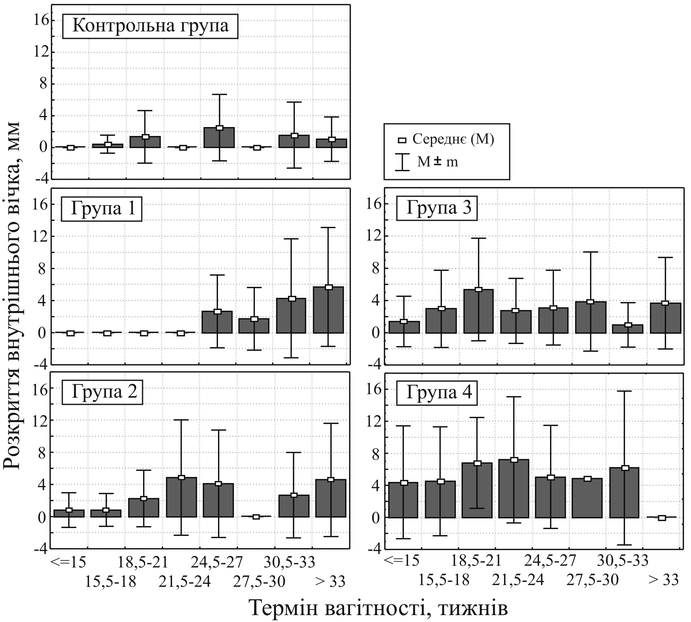

Рис. 1. Зміна показників розкриття внутрішнього вічка у обстежених вагітних жінок

Коректність розподілу спостережень за типами була перевірена з використанням модуля дискримінантного аналізу, підсумкова матриця якого показала високий відсоток правильно визначених випадків (92,3 %). При визначенні запропонованих типів стану ШМ чутливість УЗ методу склала 86,5–93,9 %; специфічність – 92,8–99,7 %.
В результаті порівняльної оцінки за всіма кількісними УЗ критеріями (крім товщини НМС) і результатами проби з ТФТ встановлено значимі відмінності між усіма типами (p ≤ 0,0001). Перехід від спроможної ШМ до абсолютної неспроможності ВВ відбувався за схемою: T → Y → V → U-подібна форма. Ознаки ЗПВ значимо рідше відмічені у пацієнток з I типом ШМ порівняно з іншими типами (p < 0,0001). Перебіг вагітності в 29,2 % випадків з III-IV типами ШМ клініцистами оцінювався як необтяжений, ознаки ЗПВ не реєструвалися. Ці випадки відображали процеси класичного формування ІЦН, у діагностиці якої провідну роль відігравала УЗД.
При порівняльній клінічній характеристиці УЗ типів ШМ виявлено значимі відмінності за частотою НВ тільки між I і IV типами (9,1; 43,8 %, p < 0,0001). Відсутність відмінностей між I і III типами (9,1; 20 %, відповідно) вказувала на резервні можливості ІЦЗМ при вагітності. Можливо, саме тому при оцінці критеріїв ефективності використана модель мала відносно низькі показники позитивних (66,7 %) і високі показники негативних (100 %) передбачуваних значень, а також чутливості (100 %) і специфічності (93,4 %). Розрахування відносного ризику (ВР) невиношування проведено за 3-ма кінцевими крапками: до 23 тижнів (ПМА), до 34 тижнів (ПП) та до 37 тижнів (НВ). Виявлено, що запропонована модель була найбільш ефективна при прогнозуванні ПМА (ВР за типами – 0,1; 2,8; 3,5; 7,8 – відповідно) і НВ у цілому (ВР за типами – 0,4; 1,6; 1,7; 5,7 – відповідно), але менш ефективна в прогнозуванні ПП (ВР за типами – 0,8; 1,0; 0,8; 2,7 – відповідно).
Результати обстеження пацієнток основних й контрольної групи за частотою запропонованих типів ШМ наведені в таблиці 1.
Таблиця 1
Частота виділених типів шийки матки у обстежених пацієнток, [абс.ч., (%)]

Група, (N) | Ультразвуковий тип
 | I | II | III | IV
Контрольна, (49) | 44 (89,8 ± 4,3) | 5 (10,2 ± 4,3) | 0 | 0
1, (67) | 51 (76,1 ± 5,2) | 8 (11,9 ± 4,0) | 6 (9,0 ± 3,5) | 2 (3,0 ± 2,1)
2, (58) | 42 (72,4 ± 5,9) | 10 (17,2 ± 5,0) | 6 (10,3 ± 4,0) | 0
3, (136) | 79 (58,1 ± 4,2) * | 39 (28,7 ± 3,9) * | 12 (8,8 ± 2,4) | 6 (4,4 ± 1,8)
4, (76) | 39 (51,3 ± 5,7) * | 21 (27,6 ± 5,1) | 8 (10,5 ± 3,5) | 8 (10,5 ± 3,5)
Примітки:
1) * – розходження з контролем значиме при p < 0,0125 за двостороннім точним критерієм Фішера;
2) N – кількість досліджень з відомим типом ШМ у групі.

При порівнянні між собою показників груп за станом піхвового біотопу на тлі виділених типів статусу ШМ були отримані достовірні, але незначущі розходження (p < 0,05) тільки між I і II типами по відносній частоті проміжного типу (39,2; 52,4 %, відповідно) й бактеріального вагінозу (9,6; 1,2 %, відповідно). Цей тип піхвового біотопу в 24 (92,3 %) з 26 спостережень був зареєстрований на фоні I типу ШМ, що прогностично є найбільш сприятливим. В той же час, у вагітних жінок з самим несприятливим IV типом ШМ переважним виявився проміжний тип біоценозу (46,6 %), а частота нормоценозу й вагініту була однаковою (26,7 %). Таким чином, не було виявлено значимого впливу змін мікробіоценозу піхви на функціональний стан ШМ. Отже, на певному етапі формування ІЦН основна роль належала вже не стільки наявності запалення в статевих шляхах, а тривалості впливу мікробних факторів на біофізичні й біохімічні процеси, що відбуваються у тканинах ШМ при наявній вагітності.
Підсумкові УЗ критерії запропонованих типів стану ШМ представлені в таблиці 2.
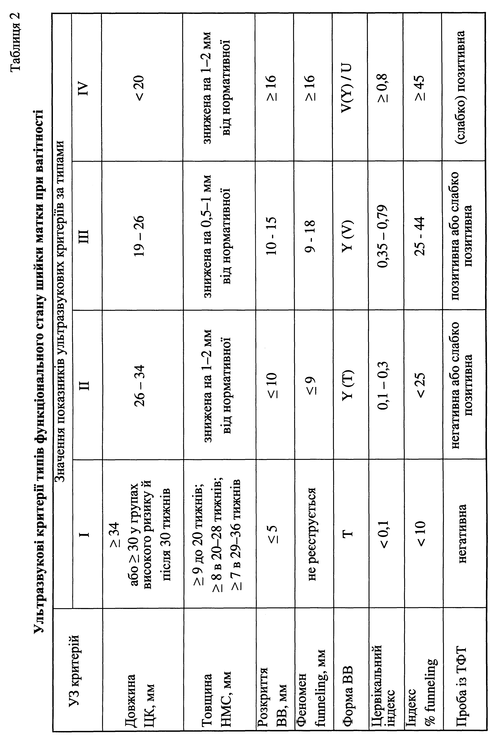

У контрольній групі у всіх 30 пацієнток відбулися пологи в строк. В 4 основних групах зворотній зв’язок не було отримано в 16 (9,4 %) з 171 жінки. Серед 155 жінок з відомим результатом вагітності пологи в строк відбулися у 128 (82,6 %); ПП – в 16 (10,3 %); ПМА – в 11 (7,1 %) випадках. Таким чином, НВ зареєстровано у 17,4 % жінок основних груп. Розходження між контролем і групами 3 й 4 за частотою пологів у строк було статистично значиме (100; 79,3; 74,1 %; відповідно,
p < 0,01). В групі 4 статистично значимі відмінності одержані й по частоті ПМА (22,2 %; p < 0,01). Проведення комплексної УЗ оцінки стану ШМ дозволило знизити частоту НВ у групах ризику в 2,5 рази в порівнянні з даними анамнезу (17,4; 43,3 %, відповідно; p < 0,01).
У контрольній групі народилося 30 здорових доношених дітей. У пацієнток 4 основних груп після 23-го тижня народилась 151 дитина (з урахуванням багатоплідних вагітностей). В перинатальному періоді загинули 5 (3,3 %) новонароджених, причому у 4 випадках – до 28-го тижня вагітності.
ІЦН в анамнезі мали 10 (5,8 %) жінок: 3 (4,5 %) в 3-й групі й 7 (24,1 %) пацієнток в 4-й групі. Під час вагітності за даними УЗД ІЦН була встановлена вже у 30 (17,5 %) пацієнток, розходження з даними анамнезу було значиме (p < 0,01).
Оперативна корекція ІЦН виконана в 50 % пацієнток з діагностованою ІЦН.
В інших випадках діагноз не був підтверджений клінічно, в 9 – відбулася нормалізація статусу ШМ, а в 6 – мало місце НВ, причиною якого була ІЦН (по 3 епізоди ПМА й ПП). Таким чином, частота верифікованої при даній вагітності ІЦН склала 12,3 %. В 6 (28,6 %) з 21 випадків діагноз ІЦН був уперше виставлений при теперішній вагітності, завдяки проведенню комплексної УЗ оцінки. Клінічний діагноз ІЦН не був підтверджений даними УЗД у 9 пацієнток, вагітності яких закінчились терміновими пологами.
У структурі НВ ІЦН встановлена в 10 (37 %) із 27 випадків (p < 0,01 при порівнянні з даними анамнезу). НВ на тлі діагностованої ІЦН відзначене в 10 (47,6 %) з 21 жінки: в 4 (26,7 %) з 15 жінок з хірургічною корекцією ІЦН і в 6 (40 %) з 15 випадків консервативного лікування. В 9 (90 %) з 10 епізодів НВ сталося за неефективного лікування на тлі вчасно діагностованої ІЦН. Недостатність швів на ШМ виявлена в 3 (75 %) з 4 випадків НВ після хірургічної корекції ІЦН. Частота НВ була найвищою в групі звичного невиношування – 5 (71,4 %) з 7 випадків наявності ІЦН. У групі високого ризику НВ мало місце в 5 (41,7 %) з 12 випадків верифікованої ІЦН. У групах 1 і 2 епізоди НВ, вочевидь, не були безпосередньо пов’язані з ІЦН, а в обох випадках, коли була проведена хірургічна корекція, вагітності закінчилися родами в строк. Можна стверджувати, що завдяки застосуванню комплексної УЗ оцінки стану ШМ і НМС були одержані дані, максимально наближені до реальної частоти ІЦН у пацієнток групи ризику по НВ. Водночас не тільки збільшилася кількість випадків діагностованої ІЦН, але й частота верифікованої органічної ІЦН при даній вагітності зросла в 1,6 рази й склала 9,4 %. Інші випадки відповідали ознакам функціональної ІЦН і не вимагали хірургічної корекції.
Методика швидкої оцінки – «snapshot» з визначенням типу ШМ та подальшим розрахуванням ВР невиношування вагітності була запропонована для включення УЗ дослідження ШМ у пренатальний скринінг. Аналіз результатів наслідків вагітності в обстежених жінок показав найбільш несприятливі поєднання типів ШМ залежно від групи ризику. Для першовагітних з ЗПВ наявність II або IV типу ШМ збільшувала ризик НВ в 14 і 29 разів, відповідно. Для жінок з групи середнього ризику особливо несприятливим виявився III тип ШМ, при якому ВР ПП зростав в 4 рази. У групі високого ризику наявність IV типу при вагітності збільшувала ВР невиношування в 3,8 рази, а ризик ПМА – в 9,3 рази. У групі звичного НВ ризик ПМА виявився в 6,2 рази вище у порівнянні з 3-й групою. Втім, в групі 4 при встановленні IV типу ШМ ВР невиношування не збільшувався, тобто навіть сформована ІЦН не була єдиною причиною дострокового переривання вагітності.
На підставі виділених типів ШМ ми пропонуємо розглянути феномен формування ІЦН при вагітності з позицій принципово нової концепції медичного контінуума, яка передбачає наявність декількох проміжних стадій функціонального стану ШМ і ВВ (рис. 2).

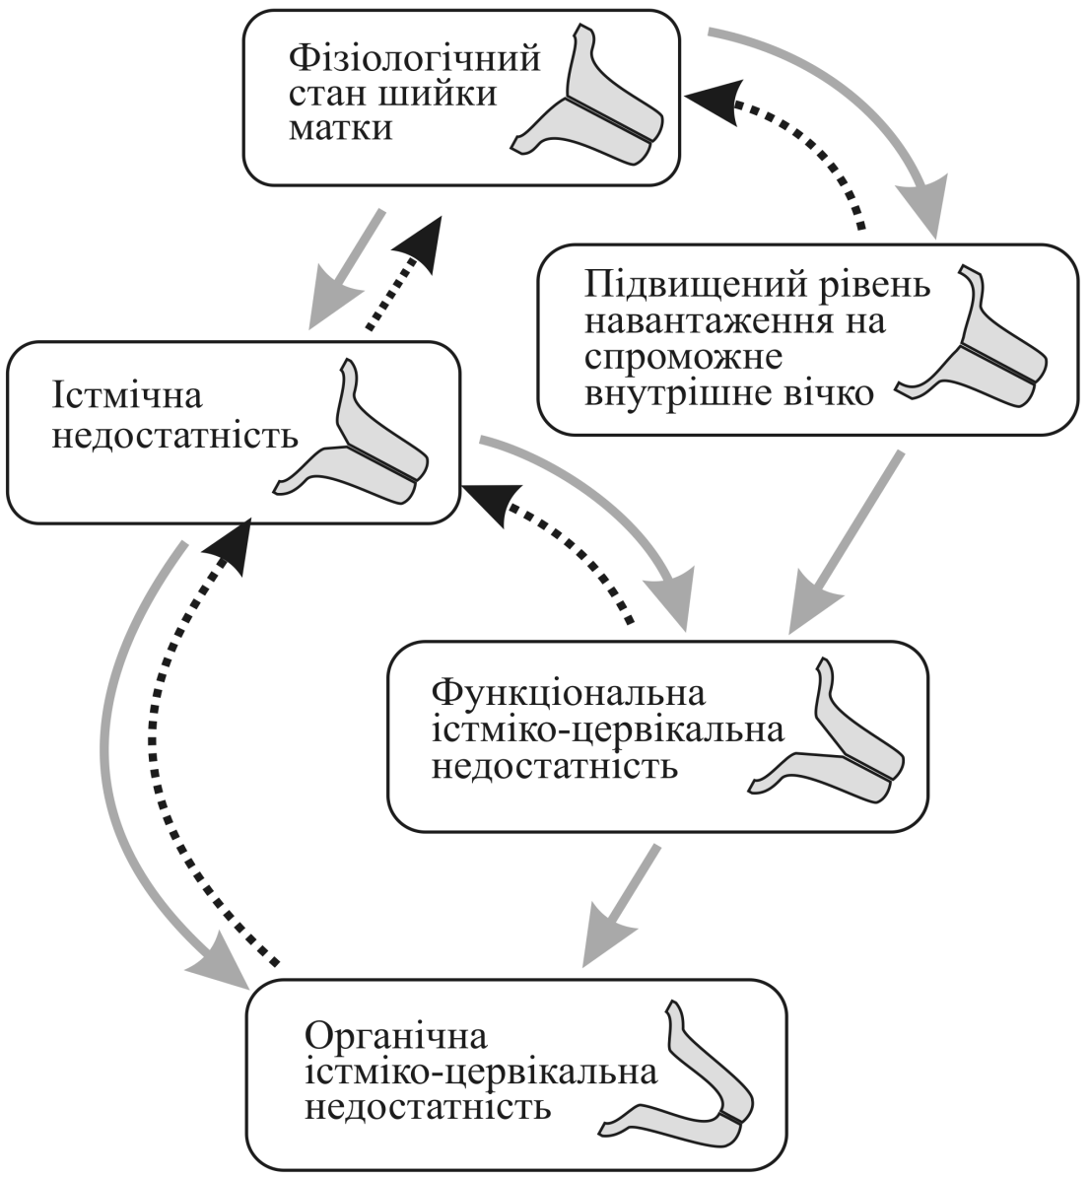

Рис. 2. Концепція контінуума істміко-цервікальної недостатності при вагітності

Поняття контінуума є відображенням сучасного рівня клінічного досвіду й накопичених теоретичних знань про здоров’я й хворобу, що містять у собі просторово-тимчасову послідовність з безперервним взаємозв’язком факторів ризику й стану здоров’я людини. З позицій анатомічної складової виділення контінуума ШМ при вагітності цілком виправдане, оскільки матково-істмічне й істміко-цервікальне з’єднання мають принципово відмінні функціональні завдання й різну структуру.
При неускладненому перебігу вагітності у жінок з I типом ШМ зберігається спроможність обох складових «замикаючого механізму» ІЦЗМ. У процесі формування II типу ШМ порушення відбуваються у зоні перешийку. Для цього типу ШМ характерна функціональна або органічна неспроможність матково-істмічного з’єднання при повноцінному гістологічному ВВ. При III типі ШМ вже сформувалася істмічна неспроможність і мають місце початкові прояви функціональної ІЦН. Для виявлення прихованої цервікальної недостатності необхідне додаткове навантаження шляхом проби із ТФТ. Реєстрація у пацієнтки групи ризику IV типу стану ШМ свідчить про наявність ІЦН, що вимагає хірургічної корекції. Термін вагітності, в якому реєструється IV тип ШМ, служить непрямим, але вимірюваним показником, що вказує на глибину й/або ступінь травми ІЦЗМ. Наведений на схемі «зворотний розвиток» IV типу є можливим тільки після накладення шва на ШМ. При неускладненому перебігу вагітності після накладення шва реєструється II тип ШМ (істмічна недостатність). При патологічному перебігу вагітності й/або при неповноцінному шві, як правило, зберігається IV тип ШМ.

ВИСНОВКИ
У дисертації наведено клінічне обґрунтування й нове рішення актуального наукового завдання – розробки комплексу ранніх УЗ критеріїв діагностики недостатності ШМ із наступною оцінкою ефективності лікувально-профілактичних заходів для зниження перинатальної захворюваності й смертності в пацієнток з різним ступенем ризику по формуванню ІЦН й невиношуванню вагітності.
- Розроблений комплекс ранніх УЗ критеріїв діагностики стану ШМ дозволив визначити наступні нормативні значення при фізіологічній вагітності: довжина ЦК ≥ 35 мм; ширина ШМ < 42 мм; розкриття ВВ відсутнє, або ≤ 10 мм; феномен funneling відсутній, або ≤ 8 мм; глибина funneling < 15 %; ЦІ ≤ 0,20; товщина НМС до 20 тижнів становить не менше 9 мм, в 21-28 тижнів – 8 мм, а в 29–36 тижнів – 7 мм.
- Метод комплексної УЗ оцінки стану ШМ при вагітності в групах ризику мав високі показники ефективності: чутливість 100 %; специфічність – 90,5–97,4 %; позитивні передбачувані значення – 33,3–80 %; негативні передбачувані значення – 100 %, і був особливо ефективним у прогнозуванні ПМА до 23 тижнів.
- Використання модуля дискрімінантного аналізу дозволило розробити показники й коректно (93,2 %) виділити типи стану ШМ при вагітності: I тип – фізіологічний стан ШМ; II тип – істмічна недостатність; III тип – функціональна ІЦН (відносна неспроможність ВВ); IV тип – органічна ІЦН (абсолютна неспроможність ВВ).
- ІЦН у групах ризику склала по даним УЗД – 17,5 %; по даним катамнезу – 12,3 %. У структурі ІЦН провідну роль мали функціональні, а не органічні зміни ВВ, що підтверджує співвідношення 3:1 між сумарною частотою ІІ–III і IV типів ШМ в групах ризику (73; 27 %, відповідно). Частота функціональної ІЦН склала: у групі низького ризику 9 %; у групі середнього ризику – 10,3 %; у групі високого ризику – 8,8 %; у групі звичного НВ – 10,5 %. Частота органічної ІЦН: у групі низького ризику – 3 %; у групі високого ризику 4,4 %; у групі звичного НВ – 10,5 %.
- У пацієнток основних груп у міру зростання ризику невиношування прогресивно збільшувалось число спостережень із патологічною зміною ВВ: у першовагітних з ЗПВ – 14,3 %, у групі середнього ризику – 25,8 %, у групі високого ризику – 33,8 %, у групі звичного невиношування – 41,3 %.
- Для підвищення ефективності пренатального УЗ скринінгу доцільно ввести в протоколи обстеження вагітних визначення типу ШМ, використовуючи методику швидкого знімка («snapshot»).
- Абсолютним показанням до накладення шва на ШМ у пацієнток основних груп було найбільш несприятливе поєднання даних, що вказують на наявність ІЦН в анамнезі й виявлення IV типу ШМ, що призводить до НВ в 54,5 %. Хірургічна корекція ІЦН проведена в 50 % випадків.
- ІЦН у структурі НВ встановлена в 37 % випадків. Частота НВ при діагностованій ІЦН була найвищою в групі звичного НВ – 71,4 %, а в групі високого ризику – 41,7 %. НВ на тлі ІЦН у обстежених вагітних жінок в 90 % випадків було обумовлено неефективністю лікування. Проведення комплексної УЗ оцінки стану ШМ дозволило знизити частоту НВ до 17,4 %, що в 2,5 рази менше в порівнянні з даними анамнезу.

ПРАКТИЧНІ РЕКОМЕНДАЦІЇ
- При складанні індивідуального плану спостереження за вагітними необхідно враховувати анамнестичні й клінічні фактори ризику по формуванню ІЦН, а також тип ШМ.
- У пацієнток груп низького й середнього ризику по невиношуванню УЗ оцінка з визначенням типу ШМ показана в строки УЗ скринінгу в 16–21 і 32–34 тижні. При ускладненому перебігу вагітності необхідні додаткові дослідження до і після лікування, особливо, у критичні періоди – 22–26 і 28–32 тижня.
- У жінок групи високого ризику при ускладненому перебігу вагітності, а також при наявності даних, що вказують на ІЦН в анамнезі, необхідна додаткова оцінка стану ШМ в критичні періоди ризику: 16–18, 22–24, 26–28 і в 32 тижні вагітності.
- У групі жінок зі звичним невиношуванням вагітності доцільно об’єднати строки проведення пренатального УЗ скринінгу із критичними періодами по формуванню ІЦН: в 12–14, 16–18, 21–24, 26–28 і в 32 тижні вагітності.
- Виявлення IV типу функціонального стану ШМ або динамічних змін у вигляді переходу II → (III) → IV тип у жінок з високим ризиком по формуванню ІЦН при даній вагітності є абсолютним показанням до накладання шва на ШМ.
- Періодичність обстежень вагітних групи ризику по невиношуванню проводиться за формулою: 4 – тип ШМ = періодичність спостережень (у тижнях).
- Після хірургічної корекції ІЦН динамічне спостереження показане з періодичністю у 2 (1–3) тижня, залежно від клінічної ситуації й типу ШМ. Критичними періодами є 20–22, 24–26 і, особливо, 28–32 тижня вагітності.

СПИСОК ОПУБЛІКОВАНИХ ПРАЦЬ ЗА ТЕМОЮ ДИСЕРТАЦІЇ
- Васеленко В. А. Ультразвукові параметри шийки матки в динамiцi неускладненої вагiтностi / Васеленко В. А., Гордієнко I. Ю., Писарєва С. П. // Вісник наукових досліджень. – 2002. – № 2 (26) додаток. – С. 50–53. (Здобувачем виконано збір матеріалу, огляд джерел, статистична обробка даних, підготовка до друку).
- Васеленко В. А. Истмико-цервикальная недостаточность: все ещё клинико-диагностическая проблема? / В. А. Васеленко, I. Ю. Гордієнко // Ультразвукова перінатальна діагностика. – 2005. – Т. 18. – С. 21–30. (Здобувачем виконано огляд джерел, узагальнення, підготовка до друку).
- Васеленко В. А. Особенности диагностики цервикальной недостаточности у беременных группы невысокого риска по невынашиванию беременности / Васеленко В. А., Гордиенко И. Ю., Писарева С. П. // Здоровье женщины. – 2005. – № 2. – С. 16–21. (Здобувачем виконано ультразвукове обстеження вагітних, аналіз отриманих даних, підготовка до друку).
- Васеленко В. А. Оценка состояния шейки матки у первобеременных женщин с явлениями угрозы прерывания беременности / Васеленко В. А., Гордиенко И. Ю., Писарева С. П. // Ультразвукова перинатальна діагностика. – 2006. – Т. 21. – С. 73–83. (Здобувачем виконано огляд джерел, підготовка до друку).
- Васеленко В. А. Ультразвукова оцінка стану шийки та нижнього сегмента матки у жінок з загрозою переривання вагітності / Васеленко В. А., Гордієнко I. Ю., Писарєва С. П. // I-й Украинский конгресс специалистов ультразвуковой діагностики : тезисы. – К., 1999. – С. 64. (Здобувачем виконано обстеження вагітних, аналіз отриманих результатів, підготовка до друку).
- Васеленко В. А. Ультразвуковая диагностика состояния шейки матки в динамике нормальной беременности / Васеленко В. А., Гордиенко И. Ю. // II-й Конгресс Украинской ассоциации специалистов УЗД в перинатологии, генетике и гинекологии «Плод как часть семьи» : сборник тезисов. – Харьков, 2000. – С. 302–304. – (Здобувачем виконано ультразвукове обстеження вагітних, збір матеріалу, огляд джерел, підготовка до друку).
- Васеленко В. А. Возможности категоризированной оценки состояния внутреннего зева при ультразвуковом исследовании шейки матки во II-III триместрах беременности / Васеленко В. А., Гордиенко И. Ю. // II Конгрес Асоціації фахівців з УЗД України : збірник тез. – С. 35–36. (Здобувачем виконано аналіз отриманих даних, огляд джерел, підготовка до друку).
- Васеленко В. А. Эффективность проводимых методов лечения у беременных группы высокого риска по невынашиванию / Васеленко В. А., Гордиенко И. Ю., Писарева С. П.// II Український Конгрес з клінічної генетики з міжнародною участю «Метаболічні спадкові захворювання» : збірник тез. – Харків, 2005. – С. 112. (Здобувачем виконано статистичний аналіз отриманих даних, підготовка до друку).
- Васеленко В. А. Ультразвукове дослідження шийки матки і нижнього маткового сегмента при проведенні масового скрінінгу / В. А. Васеленко //
ХI Конгрес СФУЛТ : тези доповідей. – Полтава-Київ-Чікаго, 2006. – С. 213–214.
- Васеленко В. А. Особенности изменения шейки матки у беременных группы привычного невынашивания / В. А. Васеленко, И. Ю. Гордиенко // Конференція з медичної генетики з міжнародною участю «Плід – як частина родини» : збірник тез. – Харків, 2007. – С. 71. (Здобувачем виконано ультразвукове обстеження вагітних, аналіз отриманих даних, підготовка до друку).
- Патент 11839 Україна. Спосіб комплексної ультразвукової діагностики стану шийки матки при вагітності / Васеленко В. А., Гордієнко I. Ю. ; заявник Інститут педіатрії, акушерства і гінекології АМН України. – Заявл. 03.11.2005; опубл. 16.01.2006, Бюл. № 1. (Здобувачем виконано аналіз отриманих даних, підготовка до друку).
- Патент 11838 Україна. Спосіб функціональної ультразвукової оцінки спроможності внутрішнього вічка шийки матки при вагітності / Васеленко В. А., Гордієнко I. Ю. ; заявник Інститут педіатрії, акушерства і гінекології АМН України. – Заявл. 03.11.2005; опубл. 16.01.2006, Бюл. № 1. (Здобувачем виконано аналіз отриманих даних, підготовка до друку).

АНОТАЦІЯ
Васеленко В. А. Стан шийки матки у вагітних жінок з ризиком формування істміко-цервікальної недостатності і невиношування вагітності. – Рукопис.
Дисертація на здобуття наукового ступеня кандидата медичних наук за спеціальністю 14.01.01 – акушерство та гінекологія. – Державна установа «Інститут педіатрії, акушерства та гінекології АМН України». – Київ, 2008.
У динаміці вагітності комплексно обстежено 30 жінок з необтяженим анамнезом і 171 жінку із груп ризику по невиношуванню. Уперше описаний порядок змін ультразвукових параметрів шийки в процесі формування ІЦН залежно від терміну вагітності та даних анамнезу. Установлено, що за обтяження анамнезу зростало число спостережень зі зміненим внутрішнім вічком, а також проявів прихованої цервікальної недостатності. Показано, що чим менше обтяжено акушерський анамнез, тим пізніше виникали зміни з боку внутрішнього вічка, і тим більш сприятливий, функціональний характер вони носили. Вперше доведено, що в групах жінок високого ризику зберігались строки прояву цервікальної недостатності, що були характерні для груп більше низького ризику.
Установлено, що функціональна неспроможність внутрішнього вічка виникала через передчасне «дозрівання» шийки матки і приховану ІЦН на фоні клінічних проявів загрози переривання вагітності. Формування органічної ІЦН виникало на тлі зміненого стану внутрішнього вічка, супроводжувалось вкороченням довжини цервікального каналу і у 29,2 % випадків мало безсимптомний перебіг.
На основі математичного аналізу висунута концепція контінуума (безперервного патологічного процесу), що призводить до формування ІЦН і уперше враховує наявність двох біологічних складових «замикаючого апарата» матки. Запропонована концепція передбачає, що шийка матки при вагітності перебуває в одному з наступних функціональних станів: а) фізіологічний стан шийки матки; б) стадія істмічної недостатності; в) функціональна (відносна) ІЦН; і г) стадія абсолютної (органічної) цервікальної недостатності. Проведення комплексної ультразвукової оцінки стану шийки матки дозволило знизити частоту невиношування вагітності до 17,4 %, що в 2,5 рази менше в порівнянні з даними анамнезу.
Ключові слова: вагітність, невиношування, шийка матки, ультразвукова діагностика, істміко-цервікальна недостатність, контінуум.

АННОТАЦИЯ
Васеленко В. А. Состояние шейки матки у беременных женщин с риском формирования истмико-цервикальной недостаточности и невынашивания беременности. – Рукопись.
Диссертация на соискание научной степени кандидата медицинских наук по специальности 14.01.01 – акушерство и гинекология. – Государственное учреждение «Институт педиатрии, акушерства и гинекологии АМН Украины». – Киев, 2008.
В динамике беременности проведено комплексное обследование 30 женщин с неотягощенным анамнезом и 171 женщины из групп риска по невынашиванию. Впервые описан порядок ухудшения ультразвуковых параметров шейки матки в процессе формирования ИЦН в зависимости от срока беременности и данных анамнеза. Установлено, что по мере нарастания степени риска увеличивалось число наблюдений с измененным внутренним зевом и проявлений скрытой цервикальной недостаточности. Показано, что чем менее был отягощен акушерский анамнез, тем позднее возникали изменения со стороны внутреннего зева, и тем более доброкачественный, функциональный характер они носили. Впервые доказано, что в группах высокого риска сохранялись сроки проявления цервикальной недостаточности, характерные для групп более низкого риска.
Комплексная ультразвуковая оценка шейки матки позволила выделить 2 группы факторов, определявших статус шейки матки при беременности: факторы «состоятельности внутреннего зева» – длина цервикального канала, диаметр и глубина раскрытия (феномен funneling) внутреннего зева; и факторы «созревания шейки матки» – ширина шейки матки и толщина нижнего сегмента. Установлено, что функциональная несостоятельность внутреннего зева возникала на фоне преждевременного «созревания» шейки матки и скрытой ИЦН, сопровождалась клиническими проявлениями угрозы прерывания беременности. Формирование органической ИЦН возникало на фоне измененного состояния внутреннего зева, укорочения длины цервикального канала, и в 29,2 % случаев протекало бессимптомно. Было показано, что на определенном этапе формирования ИЦН тип влагалищного биоценоза уже не оказывал влияния на статус шейки матки при беременности.
На основе математического анализа выдвинута концепция континуума (непрерывного патологического процесса), который приводит к формированию ИЦН, впервые учитывающая наличие двух биологических составляющих «запорного аппарата» матки. Предложенная концепция предусматривает, что шейка матки при беременности находится в одном из следующих функциональных состояний: а) физиологичное состояние шейки матки; б) стадия истмической недостаточности; в) функциональная (относительная) ИЦН; и г) стадия абсолютной (органической) цервикальной недостаточности. Показано, что при неосложненном течении беременности у женщин с I типом шейки матки сохранялась состоятельность обеих составляющих «замыкающего механизма» истмико-цервикальной зоны матки. В процессе формирования II типа шейки матки нарушения возникали и определялись в зоне перешейка. Для этого типа шейки матки была характерна функциональная или органическая несостоятельность маточно-истмическогого сочленения при полноценном гистологическом внутреннем зеве. При III типе шейки матки на фоне истмической недостаточности имели место проявления функциональной несостоятельности истмико-цервикального сочленения, вплоть до формирования функциональной ИЦН. Для выявления степени цервикальной недостаточности проводилась дополнительная нагрузка путем пробы с трансфундальным давлением. Регистрация у пациентки IV типа шейки матки указывала на наличие ИЦН, требовавшей оперативной коррекции. Показано, что срок беременности, при котором регистрировался IV тип шейки матки, являлся косвенным, но измеряемым показателем, указывавшим на глубину и/или степень тяжести повреждения истмико-цервикальной зоны матки.
Частота ИЦН в группах риска составила по данным УЗИ – 17,5 %; по данным катамнеза – 12,3 %. В структуре ИЦН ведущую роль играли функциональные, а не органические проявления несостоятельности внутреннего зева, что подтверждалось соотношением 3:1 между суммарной частотой II–III и IV типов шейки матки в группах риска (73; 27 %, соответственно). Абсолютным показанием к наложению шва на шейку матки у пациенток групп риска являлось наиболее неблагоприятное сочетание данных, указывающих на наличие ИЦН в анамнезе и выявление IV типа шейки матки, которое приводило к невынашиванию беременности в 54,5 %. Частота невынашивания беременности на фоне диагностированной ИЦН составила 47,6 %, и была наивысшей в группе привычного невынашивания – 71,4 %, а в группе высокого риска – 41,7 %. Проведение комплексной ультразвуковой оценки статуса шейки матки позволило снизить частоту невынашивания беременности до 17,4 %, что в 2,5 раза меньше по сравнению с данными анамнеза.
Ключевые слова: беременность, невынашивание, шейка матки, ультразвуковая диагностика, истмико-цервикальная недостаточность, континуум.

Summary
Vaselenko V. A. Status of the uterine cervix in pregnant women at risk of cervical incompetence and miscarriage. – Manuscript.
The candidate’s thesis іn speciality 14.01.01 – Obstetrics and Gynecology. – The state institution «Institute of Pediatrics, Obstetrics and Gynecology, AMS of Ukraine». – Kyiv, 2008.
30 women with uncompromised anamnesis and 171 women from the cervical incompetence and miscarriage risk group were fully examined in course of pregnancy. The sequence of deterioration of the uterine cervix ultrasound parameters in course of forming of the cervical incompetence depending on the gestation terms and the anamnesis data was described for the first time. It was established that with increase of the degree of the risk the number of the cases with the changed internal os also increased as well as the manifestations of the latent cervical incompetence. It was shown that the less compromised the anamnesis was, the later the changes of the internal os appeared, and the more functional nature they had. It was proved for the first time that the terms of manifestation of the cervical incompetence typical for the lower risk groups remained for the higher risk groups as well.
It was ascertained that the functional incompetence of the internal os appeared at the background of a premature «ripening» of the uterine cervix and manifestations of latent cervical incompetence, and it was accompanied by the clinical presentations of a threatened premature labour. Forming of organic cervical incompetence appeared at the background of the changed internal os, was accompanied by shortening of the cervical length, and could run without any symptoms in 29,2 % cases. On the basis of the mathematical analysis there was suggested a concept of cervical competence continuum which lead to forming of the cervical incompetence and for the first time took into account presence of two biological components of the cervix «locking mechanism». The suggested concept provides for the fact that a pregnant uterine cervix was in one of the following functional states: a) physiological state; b) isthmic incompetence; c) functional (relative) cervical incompetence; d) absolute (organic) cervical incompetence. Performing of the complex ultrasound examination of the uterine cervix allowed getting 2,5 times decrease in miscarriage rate comparing to the history data (up to 17,4 %).
Key words: pregnancy, miscarriage, uterine cervix, ultrasound diagnosis, cervical incompetence, continuum.

Перелік умовних позначень, скорочень і термінів
Абс.ч. – абсолютне число  ВВ – внутрішнє вічко  ВР – відносний ризик  ЗПВ – загроза переривання вагітності  ІЦЗМ – істміко-цервікальна зона матки  ІЦН – істміко-цервікальна недостатність  НВ – невиношування вагітності  НМС – нижній матковий сегмент  ПМА – пізній мимовільний аборт  ПН – плацентарна недостатність  ПП – передчасні пологі  ПРПО – передчасний розрив плідних оболонок | ТФТ – трансфундальний тиск  УЗ – ультразвукове  ЦІ – цервікальний індекс  ЦК – цервікальний канал  ШМ – шийка матки  funneling – феномен «лійки»  M – середнє  m – стандартне відхилення від середнього

Для заказа доставки данной работы воспользуйтесь поиском на сайте по ссылке: http://www.mydisser.com/search.html

